Poszukujemy wektora który spełnia
- Dokładne:
  - wyznaczniki Cramera
  - Eliminacja Gaussa
  - Metoda Gaussa-Jordana
  - Metoda Doolittle'a (rozkład LU)
  - Metoda Choleskiego
- Iteracyjne (przybliżone):
  - Metoda Jacobiego
  - Metoda Gausa-Seidla
Rozwiązanie dwóch prostszych problemów gdzie
Tadeusz Banachiewicz 1938
Z pierwszego układu otrzymujemy wektor
z drugiego rozwiązanie
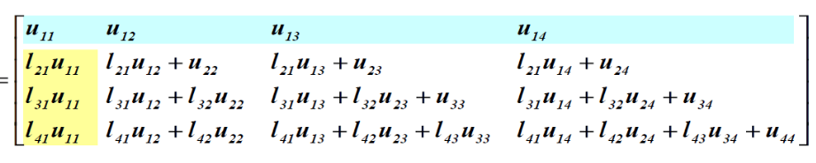
wiersz 1 kolumna 1
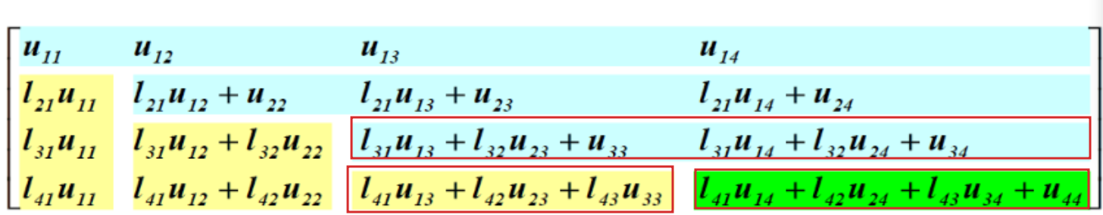
wiersz 2
kolumna 2
wiersz 3
kolumna 3
wiersz 4
- Dla
Każdy element wykorzystywany jest tylko raz, więc można wykorzystać miejsce w macierzy do przechowania wartości i
Napisz program, który korzystając z metody Doolittle'a rozkładu LU rozwiąże układ równań , gdzie
Wypisz uzyskany wynik oraz macierze oraz .
Wyznacz wyznacznik macierzy , gdzie
Ćw. 1

